notebook_lm - для всех теоретических вопросов
toate paradigme ppt - презентация
grupa IS21Z, IT21Z - face minim câte 2 lucrări din fiecare paradigma
grupa MI21Z - face câte 1 lucrare de laborator

Paradigma Orientată pe Obiecte

Fiecare lucrarea trebuie sa fie făcută utilizând conceptele de bază a programării orientate pe obiecte!

CREAȚI APLICAȚIA

1. Calculator

a. Operații aritmetice de bază pe numere reale (cerința minimă pentru nota 5)

b. Minim 3 operații adăugătoare (extragerea radicalului, procente, x^2 etc) (1)

c. Minim 3 operații trigonometrice + Minim 3 operații logaritmice (1)

d. Operații de lucru cu memoria (1)

e. Prelucrarea erorilor de calcule (1)

f. Transformarea hexazecimala (sau din alt sistem) (1)
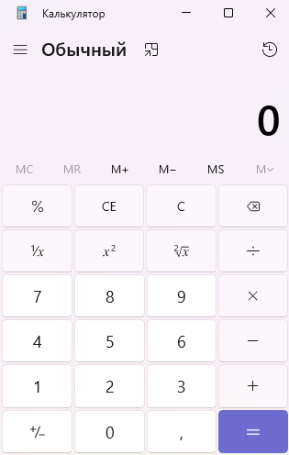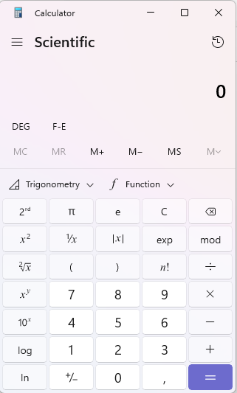
CREAȚI APLICAȚIA

2. Redactor text

a. Redactarea textului, salvarea și deschiderea fișierelor (cerința minimă pentru nota 5)

b. Căutarea subsirurilor din text (ținând cont de direcția de căutare) (1)
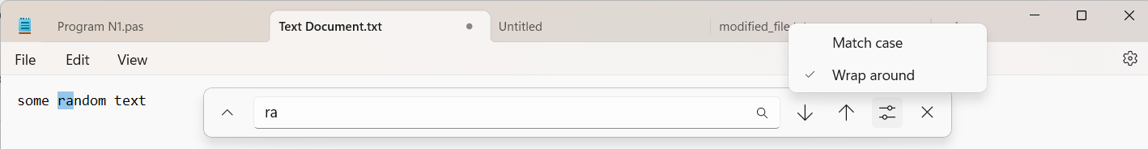

c. Înlocuirea subsirurilor din text cu posibilitatea de a selecta toate (1)
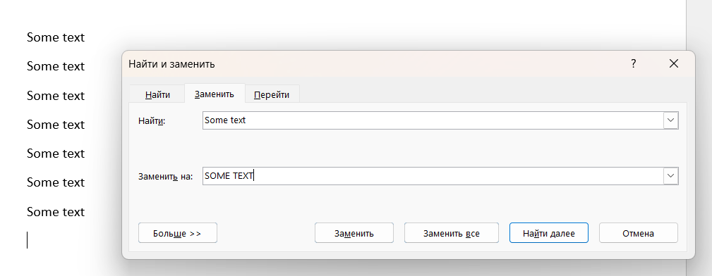

d. Modificarea fontului pe subșiruri (font, culoare, mărime, italic, bold, underline). Stilurile trebuie sa se suprapuna. (1)

e. Lucrul cu mai multe fișiere în file noi aparte (new tabs) (1)
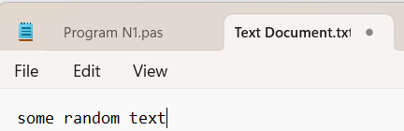

f. Salvarea fișierelor cu păstrarea stilurilor (ca exemplu în format RTF) (1)

CREAȚI APLICAȚIA

3. Rețeaua locală

a. Transmiterea și recepționarea mesajelor în rețea (cerința minimă pentru nota 5)

b. Afișarea istoriei mesajelor primite (1)

c. Posibilitatea de a răspunde la mesajul recepționat (reply) (1)

d. Transmiterea și recepționarea fișierelor (2)

e. Crearea chat-room (posibilitatea de a transmite mesaje la mai multe calculatoare și vizualizarea tuturor mesajelor) (1)

CREAȚI APLICAȚIA

4. Internet Browser


a. Interfata generala cu bara de cautare + un motor de căutare integrat (cerința minimă pentru nota 5)

b. Stop+Refresh (1)

c. History (1)

d. Favorites, de salvat în fișier (1)

e. Multe pagini (1)

f. Back + Forward (1)

CREAȚI APLICAȚIA

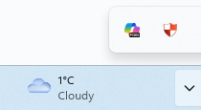
5. Rețeaua Internet + Aplicație rezident

a. Conectarea la un serviciu Internet pentru obținerea informației
(schimbul valutar, date meteo)(cerința minimă pentru nota 5)

b. Ascunderea aplicației de pe bara Start cu afișarea în System tray (1)

c. Setarea perioadei de recitire a informației din Internet și citirea repetată a informației (1)

d. Modificarea pictogramei aplicației în dependență de starea aplicației sau datelor citite (2)

e. Setarea combinatiilor de taste (hotkeys) active pentru aplicația rezident (1)
CREAȚI APLICAȚIA

6. Redactor grafic

a. Crearea sau deschiderea, modificarea și salvarea imaginilor (cerința minimă pentru nota 5))

b. Crearea barei de instrumente (1)

c. Crearea barei de culori (cu selectarea culorii de desen și a culorii de fon/fundal) (1)

d. Utilizarea figurilor geometrice simple (dreptunghi, oval, linie) (1)

e. Colorarea spațiilor închise (bucket) (1)

f. Desenarea curbelor Bezier (1) https://bezier.method.ac
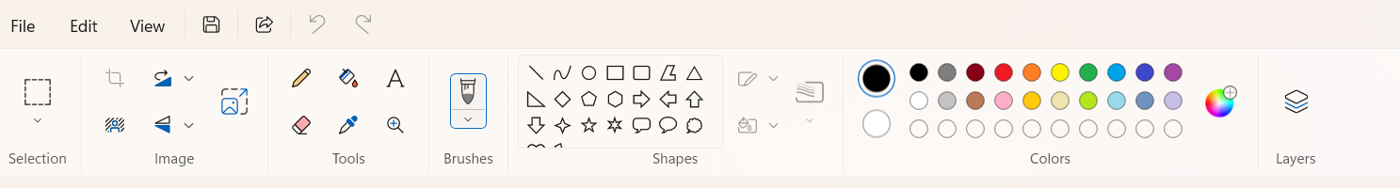

Paradigma Funcțională

Fiecare lucrarea trebuie sa fie făcută utilizând conceptele de bază a programării funcționale!

1. Lucrarea de laborator 1 (ecuații)
- Construcția listelor finite (2 puncte)
a. Lista patratelor numerelor naturale până la N.
b. Lista factorialelor până la N.
- Funcții de calcul al șirurilor (3 puncte)
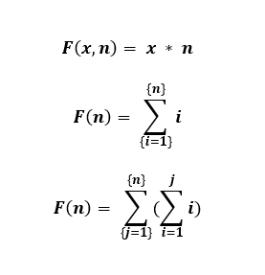
- Funcții pentru lucrul cu șiruri/lista (5 puncte)
a. GetN(L, n) — funcția de extragere a celui de-al n-lea element dintr-o listă dată.
b. Set(L) — funcția care întoarce lista ce conține o singură apariție pentru fiecare atom din lista dată.
c. OddEven(L) — funcția care inversează între ele elementele pare și impare vecine din lista dată.
d. FuncList(L1, L2, F) — funcția care însumează atomii corespunzători după poziție din listele L1 și L2, conform funcției F.

2. Lucrarea de laborator 2 (Probleme de șah)
- Generarea listei tuturor plasărilor posibile ale numărului maxim de nebuni (слон) pe tabla de șah astfel încât niciunul să nu atace altul. Nebunul este figura care se deplasează pe diagonală. (1 punct)
- Generarea listei tuturor plasărilor posibile ale numărului maxim de turnuri (ладья) pe tabla de șah astfel încât niciunul să nu atace altul. Turnul este figura care se deplasează drept, pe orizontală sau pe verticală. (1 punct)
- Generarea listei tuturor plasărilor posibile ale numărului maxim de cai (конь) pe tabla de șah astfel încât niciunul să nu atace altul. Calul este figura care se deplasează două pătrățele într-o direcție dreaptă, apoi un pătrățel perpendicular pe direcția inițială (în formă de „L”). (2 puncte)
- Generarea listei tuturor plasărilor posibile ale numărului maxim de regine (ферзь) pe tabla de șah astfel încât niciuna să nu atace alta. Regina este figura care se deplasează în orice direcție: pe orizontală, verticală sau diagonală. (3 puncte)
- Căutarea unui drum al calului (конь) pe tabla de șah astfel încât acesta să treacă prin fiecare pătrățel o singură dată și numai o singură dată. (3 puncte)

3. Lucrarea de laborator 3
- Elaborarea unui parser pentru documente XML. (3 puncte)
- Generarea arborelui de etichete pe baza prelucrării documentului XML (1 punct)
- Căutarea unei etichete specifice în arborele de etichete (1 punct)
- Generarea unei liste pe baza rezultatului căutării etichetei (1 punct)
- Obținerea adâncimii arborelui de etichete rezultat (1 punct)
- Obținerea lățimii arborelui de etichete rezultat (1 punct)
- Obținerea numărului de noduri de pe un anumit nivel, pornind de la un nod dat al arborelui (2 puncte)

Paradigma Procedurala
Fiecare lucrarea trebuie sa fie făcută utilizând conceptele de bază a paradigmei procedurale!

1. Lucrarea de laborator 1
În redactor de text(cu interfața generală cu posibilitatea de a deschide/salva fișier) faceți funcții pentru
a. Căutarea celui mai frecvent cuvânt sau expresie (2 puncte)
Adăugați în editor de text o procedură gaseste_cel_mai_frecvent(), care:
- calculează frecvența cuvintelor;
- găsește cuvântul sau expresia care apare cel mai des; funcția trebuie sa are functional ȘI pentru cuvant ȘI pentru expresia
- afișează rezultatul și numărul de apariții.
b. Hash-ul textului (1 punct)
Scrieți o procedură hash_text(), care:
- primește un șir de caractere;
- calculează un hash simplu (de exemplu, suma codurilor ASCII sau algoritmul DJB2);
- returnează valoarea calculată.
c. Codificarea și decodificarea textului (2 puncte)
Implementați două proceduri:
- codifica_text() — aplică o codificare simplă (ex: deplasarea caracterelor în codul ASCII);
- decodifica_text() — efectuează operația inversă.
Verificați că textul original este decodificat corect.
d. Analiza propozițiilor (2 puncte)
Scrieți proceduri/funcții care:
- împarte textul în propoziții;
- calculează lungimea medie a propozițiilor (în cuvinte);
- afișează propoziția cea mai lungă.
Fiecare operație trebuie să fie o procedură separată.
e. Statistică textuală (2 puncte)
Adăugați procedure/funcții care calculez:
- numărul total de cuvinte;
- numărul de caractere;
- numărul de linii;
- numărul de cuvinte unice.
Toate aceste calcule se fac prin proceduri!
f. Sortarea liniilor după lungime (1 punct)
Implementați o procedură care sortează liniile textului(propozitii) în funcție de lungime și afișează rezultatul.

2. Lucrarea de laborator 2 API
Interacțiunea cu alte aplicații prin intermediul API

a. Conectarea și transmiterea informației într-o aplicație externă utilizând funcțiile API (cerința minimă pentru nota 5)

b. Citirea informației din aplicația externă (1)

c. Salvare + Deschidere informației recepționate de la API (1)

d. Folosirea a funcțiilor din aplicația externă prin intermediul API pentru efectuarea a minim 3 operații diferite ( De exemplu dacă ați ales API Word - formatarea textului, sau schimb valutar, sau prognoza meteo etc) (2)

e. Închiderea aplicației externe, fără a închide aplicația dvs (1)

3. Lucrarea de laborator 3 DLL

a. Conectarea și apelul unei funcții din DLL (cerința minimă pentru nota 5)

b. Crearea unei DLL cu funcții proprii (2)

c. Crearea unei DLL cu resurse proprii (2)

d. Conectarea dinamică a DLL la necesitate și eliminarea din memorie după utilizare (1)
Theoretical part
Documentation

Paradigma Scriptica
Fiecare lucrarea trebuie sa fie făcută utilizând conceptele de bază a paradigmei scriptice!

1. Lucrarea de laborator 1 JavaScript
Sarcina 1 pentru nota 5 (cîte 0.5 pentru fiecare punct corect făcut)
Scrieți script care efectuează următoarea sarcina:
1. Citește două numere de la utilizator folosind prompt() și afișează suma lor.
2. Calculează factorialul unui număr introdus de utilizator.
3. Numără câte vocale conține un text introdus de la tastatură.
4. Creaza un script pentru un buton care schimbă culoarea fundalului paginii la o culoare aleatoare.
5. Creează un cronometru care pornește automat și afișează secundele trecute într-un element HTML.
6. Creează o listă <ul> și un buton care, la clic, adaugă un element nou în listă cu textul introdus de utilizator.
7. Scrie un script care ascunde/afișează un paragraf atunci când se apasă un buton.
8. La trecerea mouse-ului peste un element, schimbă culoarea textului; la ieșire, revine la culoarea inițială.
9. Creează un slider de imagini simplu care schimbă poza la fiecare 3 secunde.
10. Creează un mic calculator cu butoane pentru +, -, ×, ÷ și un ecran pentru rezultat.
Sarcina 2 (cîte 0.5 pentru fiecare punct corect făcut)
1. Generează un număr aleator între 1 și 100 și cere utilizatorului să-l ghicească, afisand "mai mic" sau "mai mare" independentă de valoarea introdusă de utilizator și numărul aleator.
2. Creează o pagină care numără câte click-uri s-au făcut pe un buton și afișează numărul în timp real.
3. Realizează un sistem de notițe: utilizatorul scrie text într-un input, apasă „Adaugă”, iar nota apare într-o listă.
4. Adaugă la un buton de ștergere pentru fiecare notă.
5. Implementează un cronometru (timer) care permite pornire, pauză și resetare, folosind setInterval() și clearInterval().
6. Creează un mod întunecat (dark mode): un buton care schimbă simultan culorile de fundal și text pentru întreaga pagină.
7. Fă un script care salvează automat în localStorage tema (dark/light) aleasă de utilizator și o aplică la reîncărcare.
8. Creează o listă de sarcini (to-do list) unde poți adăuga, bifa și șterge elemente, cu salvare în localStorage.
9. Creează un script care preia date despre vreme folosind fetch() de la un API și le afișează pe pagină.
10. Scrie o funcție asincronă care citește un fișier JSON local și afișează conținutul într-un tabel HTML.

2. Lucrarea de laborator 2 VBA
Sarcina 1 pentru nota 5 (cîte 0.5 pentru fiecare punct corect făcut)
1. În Excel creează o macrocomandă care scrie textul "Salut !" în celulă A1.
2. În Excel scrie o macrocomandă care șterge conținutul tuturor celulelor dintr-o foaie activă.
3. În Excel creează o procedură care completează automat coloana A cu numerele de la 1 la 50.
4. În Excel scrie un script care calculeaza suma valorilor din coloana B și o afișează într-o fereastră MsgBox.
5. În Excel creează o macrocomandă care formateaza automat antetul unui tabel (font bold, fundal gri, text alb).
6. În Excel scrie un script care determină celula cu valoarea maximă dintr-un interval și o evidențiază cu galben.
7. În Excel creează o procedură care cere un nume de foaie și apoi o creează automat în registrul curent.
8. În Excel scrie o macrocomandă care cere o valoare și o caută în foaie, apoi afișează adresa primei potriviri.
9. În Excel scrie un script care parcurge toate foile dintr-un fișier și afișează numele lor în fereastra Immediate.
10. În Excel creează o procedură care copiază toate datele din coloana A a foii „Intrare” în coloana A a foii „Rezultate”.
Sarcina 2 (cîte 0.5 pentru fiecare punct corect făcut)
Script pentru sistemul de operare
1. Scrie un script care verifica dacă un fișier există și afișează un mesaj corespunzător.
2. Creează un script care numără câte fișiere sunt în directorul curent.
3. Scrie un script care copiază un fișier într-un alt director, doar dacă fișierul există.
4. Scrie un script care afișează toate fișierele cu extensia .txt dintr-un director dat ca argument.
5. Creează un script care verifica spațiul liber pe disc și avertizează dacă e sub 1 GB.
6. Creează un script care afișează toate directoarele din directorul selectat.
7. Fă un script care parcurge o listă de fișiere și afișează mărimea fiecăruia în octeți, iar la final și cât spațiu sumar ocupă fișierele în octeți.
8. Scrie un script care primește un nume de fișier ca argument și îi schimbă extensia în .bak.
9. Fă un script care monitorizează un proces și afișează mesajul „Proces activ” dacă rulează.
10. Creează un script care creează zilnic un fișier jurnal cu data curentă în nume și scrie în el ora exactă la rulare.

